Elektroniikan perusteet lunttilappu
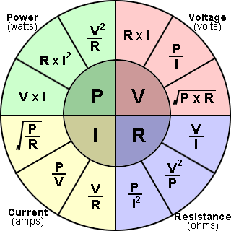
Ohmin laki
U=IR I=U/R R=U/I
Resistorit rinnan: kahden resistorin yksinkertaistettu:
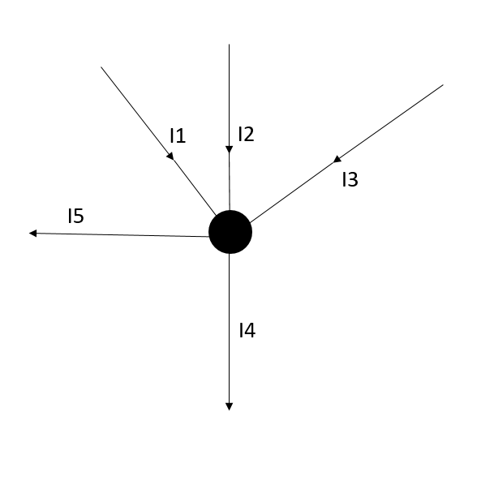
$\frac{1}{Rtot}=\frac{1}{R1}+\frac{1}{R2}...$ $Rtot=\frac{R1xR2}{R1+R2}$

Resistorit sarjassa:
$$Rtot=R1+R2+R3...$$
!kondensaattorit toisinpäin!

Kirchoffin virtalaki
$$I1+I2+I3-I4-I5=0$$

Akriiviset komponentit:
Virtalähteet
Generaattorit
Transistorit = vahvistaa tai kytkee
Diodi = päästää virtaa vain yhteen suuntaan
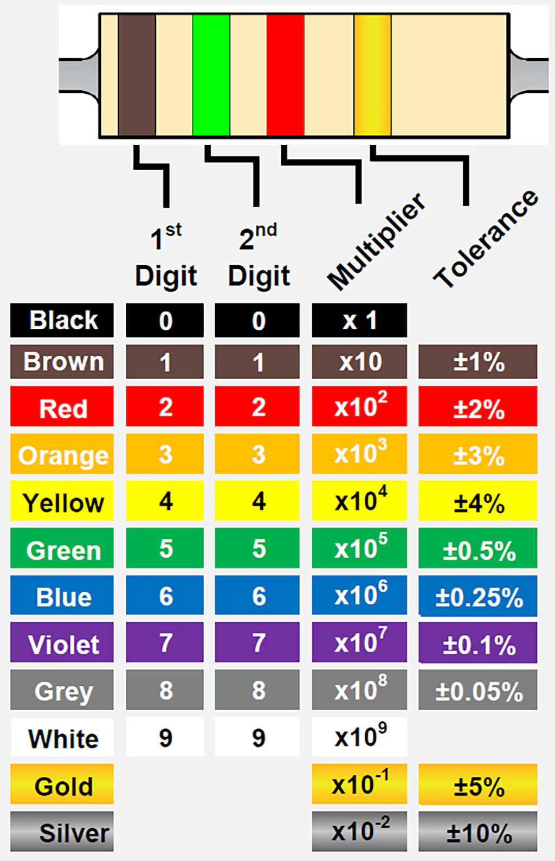
Operaatiovahvistin = analoginen vahvistin
Passiiviset:
Vastus = Rajoittaa virtaa
Kondensaattori = varastoi varauksia, suodattaa ja tasaa
Kela = vastustaa virran muutoksia, suodattaa
Muuntajat

Mittalaitteet:
Yleismittari: Jännite, virta, resistanssi
Oskilloskooppi: signaalin muoto, taajuus ja häiriöt. Näyttää jännitteen ja ajan.
Teho:
P=VI P=I³R P=V²/R
Energian määrä:
$E=Pt$

Suureita:
Kapasitanssi = Faradi
Iduktanssi = Henry
Vastus = Ohmi
Varaus = Coulombi Q=It
sähköteho = Watti UI

Diodilla voi vaihtaa AC→DC

Sähkövaraus
Sähkö on elektronien liikettä. Elektronit luovat varauksen, jota voimme hyödyntää työn tekemiseen. Lamppusi, stereosi, puhelimesi jne. hyödyntävät elektronien liikettä tehdäkseen työtä. Ne kaikki toimivat saman perusvoiman avulla: elektronien liike.

Jännite on varausero kahden pisteen välillä.
Virta on nopeus, jolla varaus kulkee.
Resistanssi on materiaalin taipumus vastustaa varauksen (virran) kulkua.
Kun puhumme näistä arvoista, kuvaamme varauksen liikettä ja siten elektronien käyttäytymistä. Piiri on suljettu silmukka, joka sallii varauksen siirtyä paikasta toiseen. Piirin komponentit antavat meille mahdollisuuden hallita tätä varausta ja käyttää sitä työn tekemiseen.

Sähköpiirit
Vaikka olemme jo näyttäneet piirejä, määritellään piirit yksinkertaisesti. Sähköpiiri on mikä tahansa järjestely, jossa on vastuksia, johtimia tai muita sähköisiä komponentteja (kondensaattoreita, induktoreita, transistoreita, lamppuja, moottoreita jne.), jotka on kytketty yhteen ja joissa kulkee virtaa. Tyypillisesti piiri koostuu jännitelähteestä ja useista komponenteista, jotka on yhdistetty johtimilla tai muilla johtavilla osilla. Sähköpiirit voidaan luokitella sarjapiireiksi, rinnakkaispiireiksi tai sarjan ja rinnakkaisen yhdistelmiksi.

Peruspiiri
Yksinkertainen lamppu toimii kuormana (piirin osa, jossa virran kulku vaatii työtä). Kun lamppu liitetään pariston napoihin, kuten kuvassa, virta alkaa kulkea positiivisesta navasta negatiiviseen. Tämän prosessin aikana virta saa lampun hehkulangan loistamaan ja valoa syntyy. (Muista, että termi virta tarkoittaa tässä konventionaalista virtaa – elektronit kulkevat todellisuudessa vastakkaiseen suuntaan.)
![Peruspiiri](image: Sarjapiiri
Kun kuormaelementit (lamput) kytketään peräkkäin, muodostuu sarjapiiri. Virta on sama kaikissa sarjaan kytketyissä kuormissa. Tässä sarjapiirissä jännite laskee kolmanneksen jokaisen lampun kohdalla (kaikki lamput ovat samanlaisia). Käytettäessä samaa paristoa kuin peruspiirissä, jokainen lamppu on kolmanneksen kirkkaampi kuin lamppu peruspiirissä. Yhdistelmän kokonaisresistanssi on kolme kertaa yhden lampun resistanssi.
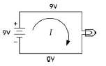

Lisää kuva: Rinnakkaispiiri
Rinnakkaispiiri sisältää kuormaelementtejä, joiden liitännät on tehty niin, että jännite on sama jokaisessa haarassa. Jos kaikilla kolmella lampulla on sama resistanssi, paristosta tuleva virta jakautuu tasan kolmeen haaraan. Tässä järjestelyssä lamput eivät himmene kuten sarjapiirissä, mutta paristosta kulkee kolme kertaa enemmän virtaa, joten se tyhjenee kolme kertaa nopeammin. Yhdistelmän kokonaisresistanssi on kolmasosa yhden lampun resistanssista.
![Rinnakkaispiiri](image.png: Sarjan ja rinnakkaisen yhdistelmä
Piiri, jossa kuormaelementtejä on sekä sarjassa että rinnakkain, aiheuttaa sekä jännitteen alenemista että virran jakautumista. Yhdistelmän kokonaisresistanssi on puolitoista kertaa yhden lampun resistanssi.

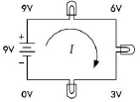

Rinnakkaispiiri
Rinnakkaispiiri sisältää kuormaelementtejä, joiden liitännät on tehty siten, että jännite on sama jokaisen elementin yli. Jos kaikilla kolmella lampulla on samat resistanssiarvot, paristosta tuleva virta jakautuu tasan kolmeen haaraan. Tässä järjestelyssä lampuilla ei ole himmenemistä, kuten sarjapiirissä nähtiin, mutta paristosta kulkee kolme kertaa enemmän virtaa, joten se tyhjenee kolme kertaa nopeammin. Tämän yhdistelmän kokonaisresistanssi on kolmasosa yhden resistiivisen elementin (yhden lampun) resistanssista.

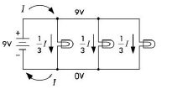

Sarjan ja rinnakkaisen yhdistelmä
Piiri, jossa kuormaelementtejä on sijoitettu sekä sarjaan että rinnakkain, aiheuttaa sekä jännitteen alenemista että virran jakautumista. Tämän yhdistelmän kokonaisresistanssi on puolitoista kertaa yhden resistiivisen elementin (yhden lampun) resistanssi.

